Headshaking en neurologisk lidelse……

For mange hesteejere er Headshaking et velkendt symptom, og oftest stilles diagnosen Trigeminal neuralgi, som medfører neuropatiske smerter, der udløser de for headshakere velkendte symptomer. Mange forsøger man at behandle dels med steroidbehandling eller Perkutan Elektrisk Nerve stimulation (PENS).
Men en stor del bliver kun lidt eller slet ikke bedre, hvilket skaber store frustrationer hos både ejere og dyrlæger.
Ved en funktionel neurologisk og biomekanisk undersøgelse, er det faktisk muligt i mange tilfælde at diagnosticere årsagen til Trigeminal neuralgien og ved korrekt behandling og genoptræning, at få en brugbar hest igen.

Headshaking er en tilstand, hvor hesten ryster på hovedet enten vertikal, horisontalt eller begge dele. Det kan blive så voldsomt, at hesten nærmest kaster rundt med hovedet og så er det ikke længere muligt at ride på den. Nogle heste udviser kun adfærden under arbejde og andre hele tiden.
Diagnosen er oftest en Trigeminal Neuralgi, der medfører en sensibilisering (neuropatiske smerter), af trigeminus nerven som styrer sanseinputtene fra store dele af hovedet. Herved opfattes ikke smertefulde stimuli pludselig som meget smertefulde (allodyni) og nogle heste bliver derfor ekstra følsomme overfor vind, lys og/eller regn.
Headshaking kan opstå i perioder og være sæsonbetonet, eller være kontinuerligt tilstede.
Headshaking er et multi faktorielt symptom som kan være svær at gøre noget ved, da årsagen til Trigeminal Neuralgi oftest er ukendt.
Faktorer af betydning:
- allergier - er ofte årstidsbetinget svamp eller infektioner i luftvejene (podning)
- tandproblemer
- hoved/kæbe/nakke traume
- lysfølsomhed
- polypper eller fremmedlegeme i næsehule ell. Øvre luftveje
- øregangsbetændelse(sjældent)
- neuropatiske smerter forårsaget af neurologisk og biomekanisk dysfunktion
Den neurologiske og biomekaniske side af headshakere

Ved funktionel neurologisk og biomekanisk undersøgelse af rigtig mange headshakere, er der nogle heste der har nakkeproblemer, nogle med kæbesmerter og andre med smerter omkring tungebenet. Men en fælles faktor for alle de undersøgte heste var regionen omkring brystbenet. Hos alle heste var brystbenet fixeret i den ene side (enkelte heste havde begge sider fixeret) hvilket sker når bryst muskulaturen (m.pectoralis descendens, transversus og profundens) i den pågældende side bliver hypertone dvs. vedvarende spændte. Denne tilstand holder altså brystbenet fastlåst i den position, idet en spændt muskel bliver kortere end en der er afslappet.

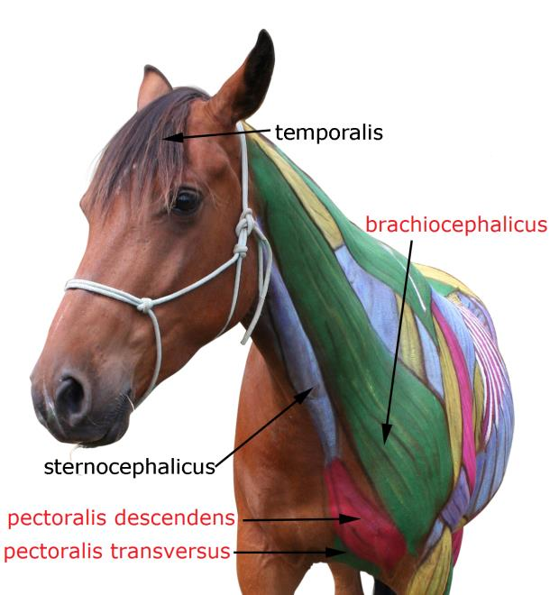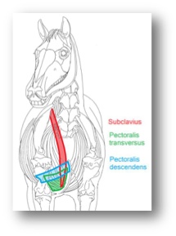

M.Pectoralis udspringer fra brystbenet og hæfter flere steder på overarmsknoglen(humerus). De tre muskler støtter og stabiliserer krop, skulderled og fører forbenene ind mod midten/kroppen.
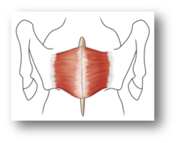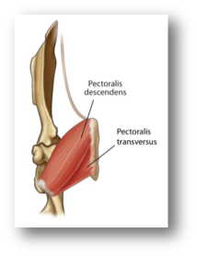

M. Scaleneus er hos hest en 2 delt muskel der dels assisterer ved respiration og dels sammen med M.longus colli ved aktivering er med til at løfte den nedre halsregion, hvorved hesten har bedre bæring og mere vægt på bagparten.

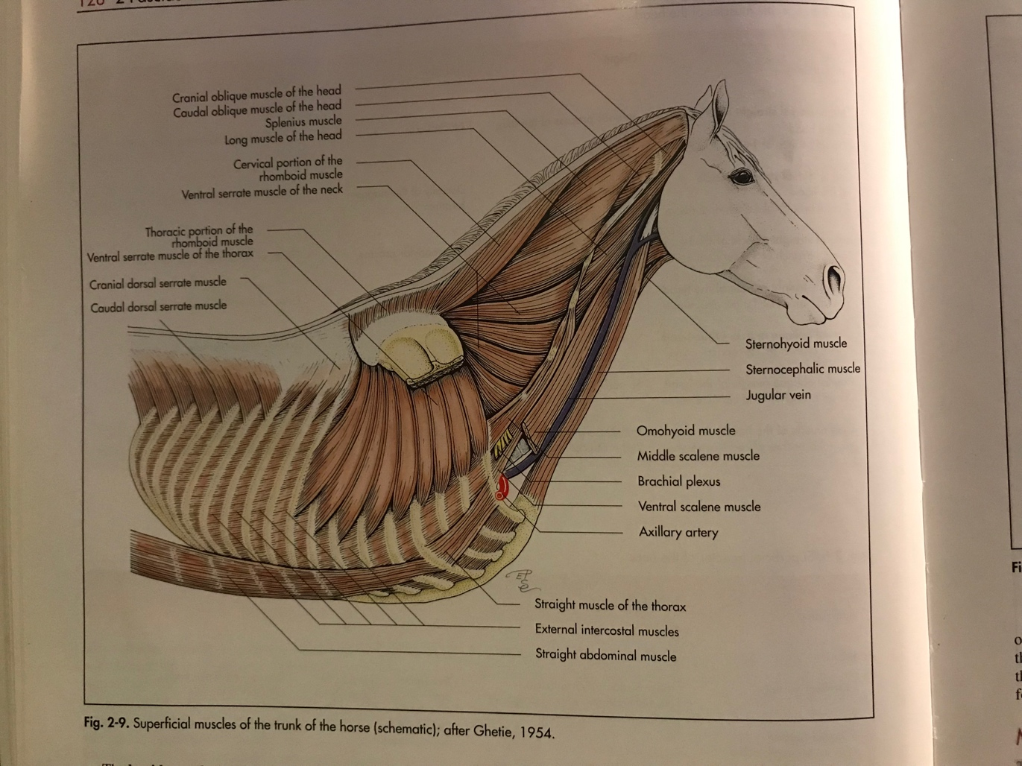

Hvis M.scaleneus også er hyperton ses det der kaldes Thoracic Outlet syndrome (thorax er den latinske benævnelse for brystkasse og outlet betyder indgang til brystkasse). Som det kan ses på illustrationen, er Scaleneus musklen delt i 2 dele og imellem dem fremkommer plexus brachialis (kæmpe nervesamling). Når musklen så bliver spændt, er der et mekanisk pres på nerverne som medfører neuropatiske smerter som kan vise sig med et varieret billede, enten ved forbens halthed eller headshaker symptomer.

Plexus brachialis er et nervebundt hvor nerver forgrenes og forenes både følesans og motorisk sans til forpart og forben.
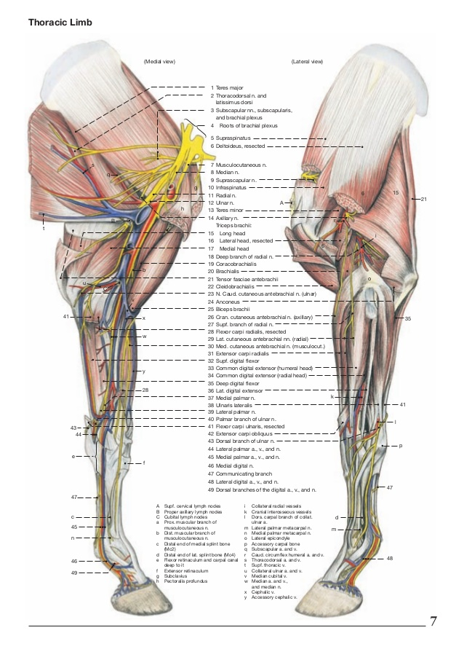
Denne dysfunktion har dog ikke kun en lokal konsekvens.

Det Hyoide apparat består af tungeben og den på alle sider tilhørende muskler. Tungebenet består af flere små tynde knogler der tilsammen ligner en gynge ophængt i muskulatur. Den linguale process er inde i Basis af tungeroden, deraf navnet tungeben og derved har tungebenet en funktionsmæssig betydning for tungen, ligesom tungen har betydning for
Tungebenet.

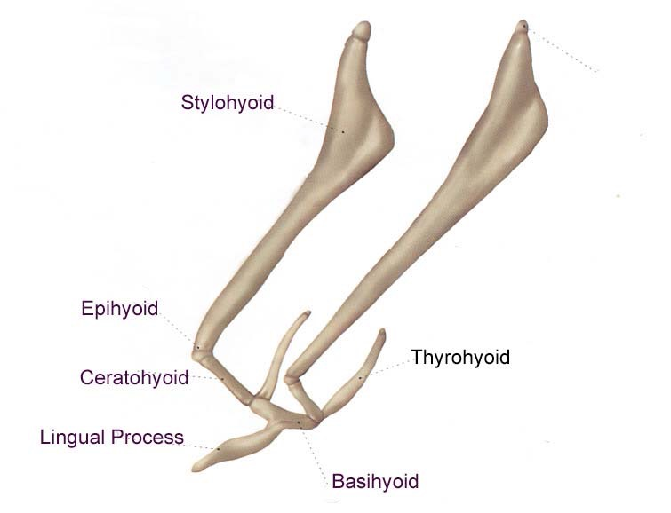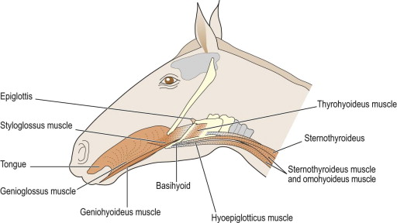

De specifikke hyoid muskler har navn efter hvor på tungebenet de hæfter; M.stylohyoid, m. mylohyoid, m.geniohyoid mfl.

(se illustrationen

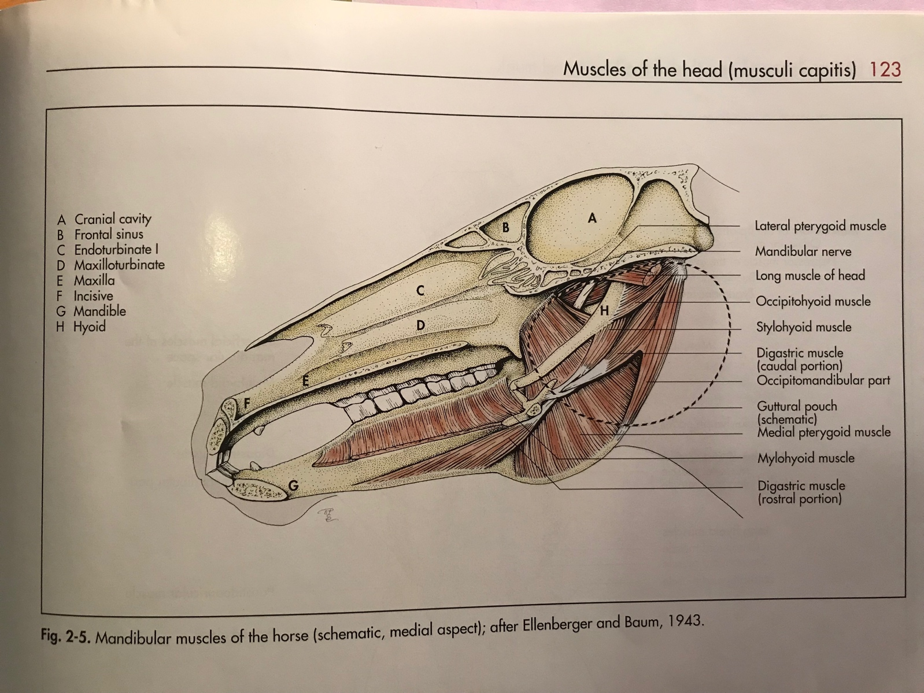

Men så er der også de ”lange ” hyoid muskler. Dem der forbinder forpart med tungeben;

- m.sternohyoideus (forbinder brystben med tungeben)
- m.sternothyreoideus (forbinder brystben med strubehovedet)
- m.omohyoid (forbinder subscapular fascie/indvendig side af skulderblad) med tungeben)

se illustration:

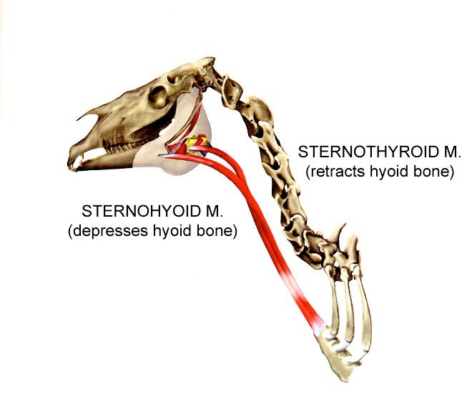
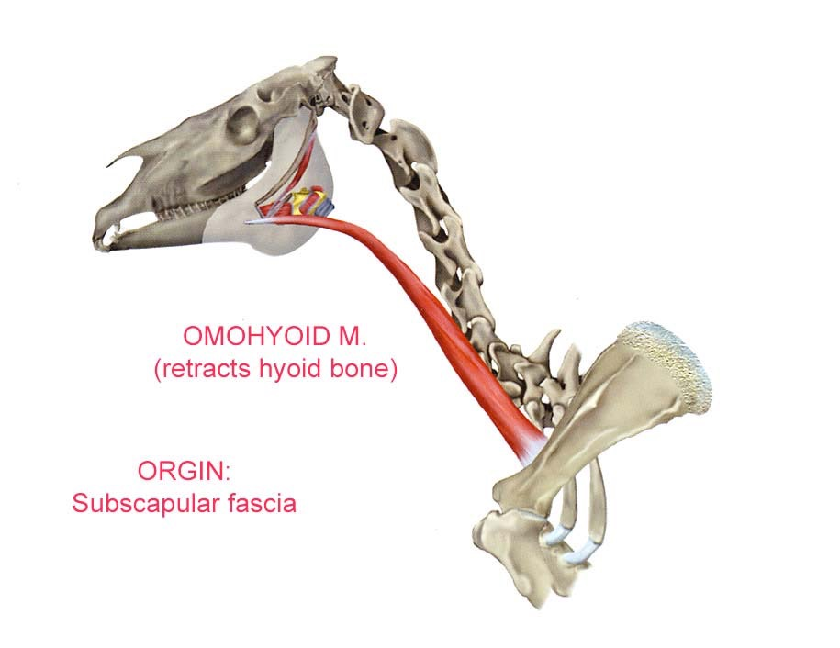

M.sternohyoideus forbinder altså brystbenet med tungebenet.
Musklens funktion er bevæge tungebenet tilbage men hvis hesten har thoracic outlet syndrome, vil denne muskulatur også blive spændt i den ene eller begge sider. Derved skabes der mekanisk et træk i den bagerste del af tungebenet.
Musklen i den forreste del af tungebenet, m. mylohyoideus (trækker hyoidbenet fremad) innerveres af nervus mandibularis som er den tredje gren af Nervus Trigeminus.

N.Trigeminus er hovedets største sansenerve, så når den er hypersensitiv, forstærkes de fleste sanser i hovedet. Hesten kan blive lysfølsom og sensitiv ved berøring generelt, ligesom der kan være smerte i nakke kæbe og tungebensregion.

kaskaden af dysfunktioner:
- ved akut traume fixeres brystben i en eller begge sider. (hvis hesten er skredet ud, snublet eller lignende opstår der en akut hypertonicitet/spænding i brystmuskulaturen(m.pectoralis)
- hvis m. scaleneus er påvirket, kan der hos nogle individer opstå thoracic outlet syndrome.
- De spændte brystmuskler forårsager et mekanisk træk i de lange hyoid muskler (m. sternohyoideus) som føres videre i de forreste hyoidmuskler (m.mylohyoideus).
- denne kroniske spænding gør at neuronerne(nervecellerne) bliver ustabile og trigeminus nerven bliver hypersensitiv svarende til Trigeminal neuralgi.

Da de neuropatiske smerter i sådanne tilfælde skyldes en mekanisk tilstand, har man ikke effekt af smertestillende medicin.

BEHANDLING:

Behandling af headshakere skal selvfølgelig følge diagnosen. Så hvis det eksempelvis er allergisk betinget eller udløst af et tandproblem, skal disse tilstande altid behandles bedst muligt først i samarbejde med sin dyrlæge. Men derudover vil det altid være fornuftigt, at få hesten gennemgået funktionelt både neurologisk og biomekanisk. De kan godt have flere faktorer på 1 gang.

I det efterfølgende vil jeg koncentrere mig om behandling af de i artiklen beskrevet tilstande.

Hvis hesten bliver diagnosticeret med en akut regional biomekanisk fixering, som f.eks at hesten skred voldsomt på for parten og nu er den fastlåst i brystbensregionen, kan en dyrlæge med efteruddannelse i kiropraktik behandle hesten med stor succes. I sådanne tilfælde responderer hesten hurtigt og kan efter korrekt genoptræning undgå at få tilbagefald.

Men i mange tilfælde, oftest dem der har haft symptomerne længe til trods for alverdens undersøgelser og behandlinger, er der en mere kronisk neurologisk årsag.

Alle muskler i kroppen er styret af hjernen. Alle individer har både en højre og en venstre hjernehalvdel. Men ikke alle er lige velfungerende i begge sider af hjernen, så hvis aktiviteten i den ene side af hjernen ikke er optimal, sendes der nu ikke ens signaler til kroppens muskler. Den ene side bliver hyperton (spændt), for på den måde at skabe en slags kompensations stabilitet, men på sigt udvikler hesten alverdens symptomer og ender som en kronisk frustration for både ejer og dyrlæge.

Denne tilstand er i mange tilfælde den egentlige årsag til, at musklerne i brystben og tungebens regionen er i en slags automatisk spænding.

Disse individer kommer sig ikke ved traditionel kiropraktisk behandling. De kan kortvarigt blive bedre, men får værre og værre tilbagefald hvis ikke nervesystemet genoptrænes korrekt og længe nok.

Det kræver en dyrlæge med efteruddannelse i funktionel neurologi og en motiveret tålmodig ejer.

Genoptræningen:

En krop har en enorm hukommelse, især når det gælder om smerter.
Særligt muskler finder hurtigt en måde at kompensere på og denne kompensation bliver nemt automatiseret i nervesystemet.
Muskler aktiveres af hjernen men giver samtidig også feedback information tilbage til hjernen om hvilket arbejde den udfører, er den afslappet, sammentrukket og eller spændt.
En vedvarende spænding i muskler er altså med til at skabe en neurologisk ”vane” i hjernen, og det kræver grundig rehabilitering af nervesystemet at bryde det mønster for kroppen at bevæge sig i.
Derfor kan man ikke bare behandle og tro at man kan ride videre dagen efter.

Når hesten er behandlet funktionelt neurologisk og kiropraktisk, skal ejeren fortsætte med nogle neurologiske stimuli af hjernen så dennes funktion optimeres samt gymnastiske øvelser for at smidiggøre hesten igen.
Dette kombineres med gradvis arbejde og i starten kun fra jorden, så hesten kan genfinde korrekt brug af sin krop uden at blive påvirket af en sadel, en rytter og en ride teknik.

Det er vigtigt som ved al genoptræning at lave varieret arbejde, og samtidig at bevare hestens lyst til arbejde. Naturen giver lyst (skov, terræn, strand osv.) og vandbånd giver styrke. Så har man de muligheder er det ekstra godt.

Et forløb er intensivt i starten og når man har normal funktion og kan ride normalt, holdes dette vedlige.

Prognose:

For headshakere er prognosen afhængig af rigtig mange faktorer:

- Hvad er diagnosen/diagnoserne i den enkelte hests situation?
- Hvor hurtigt sættes den korrekte behandling i gang?
- Har hesten andre lidelser der kan forstyrre behandling og genoptræning?
- Er ejer motiveret? Økonomisk, tid og lyst??
- Hvad skal hesten bruges til og på hvilket niveau?

For mange er prognosen reserveret til god og det er ovennævnte faktorer som har betydning for resultatet.

Konklusion:

Jeg har gennem årene set en del headshakere og mange kommer i mål, dvs. bliver fuldstændig frie for symptomerne og fuldt anvendelige til ethvert brug efterfølgende, som hvis det aldrig havde været der.

Nogle bliver anvendelige til normal ride brug men shaker måske minimalt når der er ekstra insekter, sollys de varmeste dage eller i skridt for løse tøjler. På dette niveau kan de fleste alligevel have en dejlig ridehest.

Dem der ikke kommer så langt, har enten andre præstations nedsættende lidelser som f.eks. tilbagevendende halthed, eller også er ejer af forskellige årsager ikke i stand til at gennemføre genoptræningen optimalt.

Allerede ved de første små symptomer, er det virkelig vigtigt at man som ejer får hesten undersøgt og sat i et behandlingsforløb. Det er en lidelse som desværre har store konsekvenser hvis ikke det lykkes.
Heste er ikke dumme, beregnende eller får ideèr, de reagerer med umiddelbar ændring i deres adfærd hvis noget gør ondt eller føles forkert.

Tungebenet er en vigtig brik i det Stomatognatiske System. Det bevæger sig som en fleksibel gynge i et muskelophængt system bestående af

1) hoved
2) kæbeled
3) tungeben
4) hals og nakke
5) skulder

De nævnte regioner (især kæbeled og tungeben) har et særdeles højt indhold af de neuroner (nerveceller= proprioreceptorer) som informerer hjernen om tyngdepunkt og balance. Derfor vil asymmetri i muskeltilstand skabe uligevægt(kan hesten stå i korrekt neutral position)og nedsætte koordinationsevnen når hesten bevæger sig.

Neuropatiske smerter er meget svære at diagnosticere, da vi som dyrlæger ikke kan påvise noget på røntgen, scanninger og blodprøver. Derfor er en funktionel neurologisk undersøgelse særdeles vigtig tidligt i et forløb.

…………

